**社工机构内吹哨伦理决策助手 技术说明文档**

1. **决策模型框架论述**

本文采用了Paul和Kundu的基于分数阶熵的决策模型框架，建立社工机构内吹哨的伦理决策模型（Paul & Kundu，2026）。这一模型的初衷是用于在金融股市中寻求最佳的投资组合，兼具良好的投资回报与风险水平。而本文调整了这一模型，使得其可以在机构内吹哨难题中做出符合个体主观心理预期的最小风险水平与最大效用的决策。

首先，Shannon熵的一般形式如所示，其具体意义是某个随机事件的不确定性后果（Shannon，1948）。其中，是某个事件发生的概率，而某个事件发生后，它对主体带来的信息量就是，如式所示。例如，当某个事件发生的概率为1时，的取值就是0，即必然发生的事件即使发生也不会给主体带来更多信息价值。而当事件的发生概率无限接近于0时，取值极高，即小概率事件发生后，该事件对主体的信息量就会很大。但在现实中，结果不是固定的某一个，通常存在多种结果，因此对信息价值做加权平均后就得到式。显然，在这一体系下，常见事件出现得更频繁，所以在平均熵中权重更大；而小概率事件虽然单次信息量大，但出现少，所以平均贡献较小。因此，综合来说，熵可以看作主体主观上的所有可能结果的不确定性影响的加权平均，这也是本文对风险的定义。





在此基础上，考虑个体主观上的对风险承受能力，则可以得到Ubriaco熵函数（Ubriaco，2009），如式所示。与不同的是，考虑了每个不同个体对风险的不同承受能力，而对于具有不同风险承受能力的人来说，同一组行为带来的不确定性对具有不同风险承受能力的人的主观价值是不同的。在中，越大则说明一个人的风险承受能力越高，此时的会和不考虑风险承受能力影响的越来越相似。反之，则函数的增长速率减缓，熵对低概率事件的敏感度降低，更贴近风险规避者所期望的需求。



在社工机构内吹哨的伦理决策中，我们假设主体可以选择四种行为，直接举报、匿名举报、延迟行动（继续保持观察后采取行动）、保持沉默。本文分别将它们表示为、、、，那么可以选择的行动集合就是。

我们将问题被解决的概率定义为成功概率S，而主体主观上意识到的遭受无法承受的代价的概率，即有偿概率则被定义为D。那么与之相反的失败概率则是F，无偿概率就是ND，那么行动造成的四种后果就如式所示，这些后果的集合就是总状态空间。



假设成/败概率与有/无偿概率独立，对于每一种行动，有对应成功概率参数，与有偿概率参数，那么四种给定行动的状态概率分布就是，式就是采取第i种行为时，第j种情况发生的概率。



引入式中的分数阶熵后，行动的风险就可以表示为：



在考虑行为带来的效用方面，Waytz等提出了“公平-忠诚”权衡视角（fairness–loyalty tradeoff），是最受认可的组织内吹哨行为解释模型之一（Waytz et al.，2013）。这一模型认为，公平与正义的价值观强调人人平等。而忠诚则决定了优惠待遇，要求人在决策中偏向自己所处的群体。而公平和忠诚规范的冲突结果则决定了主体是否会做出组织内吹哨行为。公平的规范通常要求人们举报不法与违规行为，而忠诚规范则认为向第三方或者他人举报机构内的不良行为是一种背叛。因此，公平与忠诚之间的权衡直接影响了主体是否会做出吹哨的决策。

本文基于上述理念定义三个变量，公正价值、忠诚代价。另外，毫无疑问的是举报带来的收益会影响人的行为，因此定义感知收益。首先，本文定义公正价值，即一个人在多大程度上相信自己可以为公正的世界做贡献，是能帮助他人或者自己获得应得的东西的。这一定义受到了公正世界信念理论的启发（Lerner，1980），其测量以苏志强修订的中文版公正世界信念量表为基础（苏志强 et al.，2012），我们在此基础上进行了修改。在道德基础问卷的启发下，定义变量忠诚代价，意为个体在面对不当行为时，因揭发或者举报等行为而感受到的群体关系紧张、人际关系被破坏的程度。感知收益是值主体实施第i种特定行为后，主观认识到的可能从组织、社会或自身心理层面获得的各种积极结果。这一定义及测量工具以Near和Miceli的研究（Near & Miceli，1985）为基础，经过改编而来。由这三个指标组成的综合效用权衡指数表示为式。显然，当与增加时，随之增加。而随着的增加，随之下降。则意味着收益越大，而忠诚代价越小。



Nawrocki和Harding在研究证券投资问题时，曾分析了风险中性效用函数、风险厌恶效用函数与的作用（Nawrocki & Harding，1986）。Paul和Kundu的模型也同样应用了这三种效用函数（Paul & Kundu，2026）。据此，本文定义效用函数表示主体在采取的行动与发生的结果产生时的主观满意程度，如式表示。0.5这个阈值划分了三种不同的风险偏好类型，即风险中性型（）、风险敏感型（）、温和风险敏感型（）。



那么，本文中与行动相关的风险的预期效用分数熵（EU-FE）度量定义如式所示。



其中，是权衡参数，代表了风险考量在多大程度上能够左右一个人的决策。而当前行动效用越接近效用最大值，则效用越高。总体而言，决策分数代表风险与效用的差值，越小的决策分数意味着小的风险和更高的效用。

1. **变量与测量**

本文通过网络平台招募的方式，通过百度贴吧、小红书、QQ、微信等渠道发放调查问卷收集了106份问卷，剔除注意力题回答异常等情况后，剩余101个有效样本。表1展示了本文中涉及的所有输入参数，以及其在问卷中对应的模块。

表1 模型输入参数及问卷中对应项

|  |  |  |
| --- | --- | --- |
| 参数 | 含义 | 问卷问题 |
|  | 个体主观上的对风险承受能力 | 你能在多大水平上承担选择可能带来的风险？ |
|  | 风险考量在多大程度上能够左右一个人的决策 | 你在做决策时，对风险的考虑在多大程度上影响你的决定 |
|  | 成功概率参数 | 假设你做出了以下选择，你认为问题被解决的概率有多大，请填写0-100之间的数值。 |
|  | 有偿概率参数 | 假设你做出了以下选择，你认为你有多大概率会承受难以承受的损失，请填写0-100之间的数值 |
|  | 公平价值 | 相关人的行为损害了社会公正 |
| 有些人没有得到他们应得的 |
| 不公正战胜了公正 |
| 遭受了不公正的人没有得到补偿 |
| 相关人员做决定时没有力求公正 |
|  | 忠诚代价 | 举报同事或朋友是一种对关系的背叛 |
| 即使举报是正确的，也会削弱我对团队的忠诚感 |
| 举报行为会被视为对团队利益的损害 |
| 考虑到我和朋友、同事的关系，我会犹豫是否继续举报 |
| 即使有不当行为，我仍会优先维护与团队的关系 |
| 举报会让我感觉自己不再完全属于这个群体 |
|  | 执行每一种行动后的感知收益 | 这会提高我在组织中的声望 |
| 这会给我带来职业晋升机会 |
| 这会使我获得满意的经济等物质奖励 |
| 这会让我觉得我在做正确的事情 |
| 这会使我获得心理上的满足或者释怀 |

的测量初始设置了6个问题，除了表1中的5个问题外，还有一题“案例中的不公正是偶然的，而不是必然”，但该题在单个因子上的载荷仅有0.32，而其它问题的载荷均大于0.65,因此删除该题。而在删除该题后，模块问卷的Cronbach系数从0.8272上升到了0.8719。用于测量的问卷模块的Cronbach系数为0.8599，所有问题的单因子载荷均达到0.60。

对于问卷部分的信效度检验，分四种行动的情况进行，在四种情况下，Cronbach系数分别是0.8004、0.8023、0.8462、0.9440。此外，不论是采取何种行动，部分问卷都可以被分成两个因子，前三个问题都属于第一个因子，且单因子载荷都大于0.70。而后两个问题被划分到了第二个因子，单因子载荷均大于0.55。可以发现问题“这会提高我在组织中的声望”“这会给我带来职业晋升机会”“这会使我获得满意的经济等物质奖励”可以被解释为对物质收益的感知，而“这会让我觉得我在做正确的事情”“这会使我获得心理上的满足或者释怀”可以解释为对心理收益的感知。而四种情况下的物质收益与心理收益感知问卷的Cronbach系数如表2所示。

表2 四种行动对应的物质收益与心理收益感知问卷的Cronbach系数

|  |  |  |
| --- | --- | --- |
| 行动 | 各维度的Cronbach系数 | |
| 物质收益感知 | 心理收益感知 |
| 直接举报 | 0.8895 | 0.7843 |
| 匿名举报 | 0.9235 | 0.8659 |
| 继续观察 | 0.9163 | 0.7118 |
| 保持沉默 | 0.9514 | 0.8515 |

可以看出，本研究设计的所有量表的内部一致性都大于0.70，达到“良好”标准。因子载荷均达到0.5以上，具备良好的结构效度。因此，本研究问卷的信度与效度均已达标。

1. **模型效果验证**

在模型做出决策MD的同时，通过问卷问题“你最后会选择怎么办？”收集调查对象最终做出的决策FC，那么模型决策与现实决策对应的效用（即）就分别是和。那么两者之间的差异是。同理，定义模型决策和现实决策分别对应的风险（即）为和。那么两者的风险差值就是。

在对比模型建议决策与现实决策后发现，有29.70%的样本的值大于0，即模型建议决策可以提升29.70%的效用。与的比例分别是29.70%与40.59%（因保留两位小数，因此三者相加不严格等于100%）。在风险差上，79.21%的样本的，即他们在听从模型决策后，风险会降低。而与的样本比例是19.80%与0.99%，说明在听从模型决策后，有19.80%的人的决策风险是不变的，而仅有0.99%的人的风险反而上升。图1展示了和的总体分布情况。可以看到，的分布呈现出明显的偏态，大量样本集中在零附近，说明大多数情况下模型建议与现实决策在效用上的差别有限；而在负值区间，虽然样本数量不少，但整体幅度相对较小，这可能说明效用损失的个体通常不会非常严重。相比之下，的分布更加分散，且在负值区域（风险下降）占据明显主导，显示模型在降低风险方面的效果更加稳定和普遍。此外，的直方图右尾极短，几乎没有明显的风险上升极端值，说明模型在风险层面具有一定的稳健性，而的分布则存在相对少数提升的样本，表明在特定情境下模型也能带来较大幅度的效用改善。另外，有18.81%的人做出了和模型决策一致的决策，说明模型可以解释18.81%的人的行动逻辑。上述结果表明，本文开发的模型总体上倾向于在主体主观认知到的效用与风险框架限制下，综合考虑风险承载能力，做出牺牲相对少量的效用，来换取大量的风险下降的决策。

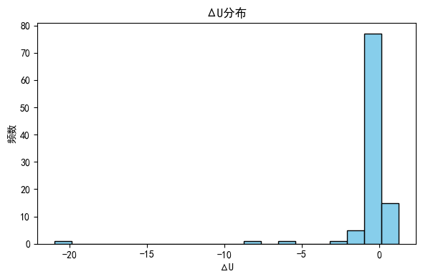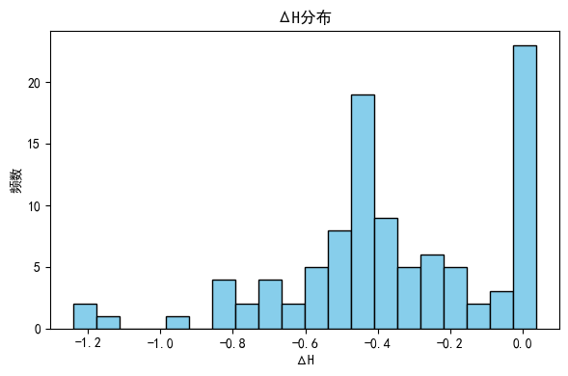

图1 与的总体分布状况

我们对人为与模型决策相对应的效用、风险等元素进行相关性分析，结果如图2所示。人为决策效用与模型决策效用之间的相关性极高（ρ=0.99，p < 0.05），说明模型在效用层面的判断与人类的选择高度一致。而人为决策风险与模型决策风险之间几乎不存在线性相关性，说明模型的风险考量是独立于人的直觉或习惯的，这可能也是它能带来风险整体下降的重要原因。效用差值与人为决策效用负相关（ρ= -0.50，p < 0.05），这说明当人为效用数值大时，差值往往小，而当人为效用小时，差值则倾向于增大，表明模型更有助于那些原本效用水平低的人，而对原本效用高的人则可能带来效用下降。同理，风险差值与人为决策风险负相关（ρ= -0.54，p < 0.05），说明原本风险水平高的人群，在使用模型时获得的风险降低幅度更显著。效用差值与模型决策风险显著负相关（ρ= -0.36，p < 0.05），而风险差值与模型决策风险显著正相关（ρ= 0.48，p < 0.05）。这说明在风险高的情况下，模型的决策带来风险差值的下降的可能性越大，这种风险调整往往伴随着效用差值的下降。总体而言，本模型对效用与风险的考量决定了模型实现的“风险与效用的再分配机制”，简单来说模型在效用上模仿人类，但在风险上并不符合多数人的直觉。模型对高风险个体带来风险改善的同时，往往以牺牲部分效用为代价。对低效用或高风险个体来说，模型的介入更可能是有利的，因为他们更容易从中得到改善。

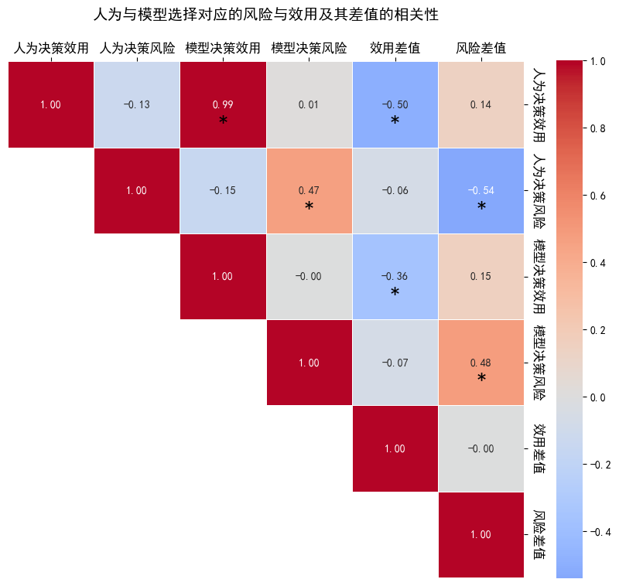

图2 人为与模型决策在风险与效用上的相关性结构

表3展示了每个样本的现实选择与模型推荐决策的效用与风险的差异分析结果。结果表明，模型选择和人为决策在造成的效用和风险方面都具有显著差异。模型推荐的决策在总体上降低了效用值，但也显著降低了风险。这进一步验证了模型选择牺牲效用来换取更低的风险的特性。

表3 人为决策与模型决策在效用与风险上的差异检验结果

|  |  |  |  |  |  |  |  |  |
| --- | --- | --- | --- | --- | --- | --- | --- | --- |
| 变量 | 均值 | 标准差 | 中位数 | 平均差值 | T检验 | | Wilcoxon检验 | |
| T值 | P值 | W值 | P值 |
|  | 10.85 | 13.53 | 6.54 | -0.487 | -2.09 | 0.04 | 804 | 0.01 |
|  | 10.36 | 12.51 | 6.58 |
|  | 0.99 | 0.29 | 1.07 | -0.363 | -12.58 | 0.00 | 4.00 | 0.00 |
|  | 0.63 | 0.28 | 0.69 |

本文还需要进一步验证相较于降低的风险，牺牲的效用是否值得的问题。本文在帕累托改进理论的指导下，提出评价框架。在本文的效用与风险权衡问题中，对于一个样本来说，如果遵从模型决策至少使得风险和收益的一方得到优化，但不以损失另一方为代价，则说明模型在的决策在这个样本的条件下实现了帕累托改进。即：

**定义一：**如果模型决策带来的效用和风险组合满足如式中的条件，且满足或中的任意一条，则可以称优于现实选择，记为。其中，是一个极小的接近0的阈值，用于防止极小的浮动被视为改变。



**定义二：**我们称满足定义一条件的样本为一般帕累托改进样本。如果在定义一的基础上同时满足和，则称对应样本为强效帕累托改进。

结果表明，在101个样本中，如听从模型决策，会有28.7%的样本实现强效改进，而39.6%的样本实现一般改进。在剩余的人中，18.8%没有发生变化，与现实一致。10.9%的人在效用不变的情况下实现风险降低。另有1%的人效用上升的同时风险上升，1%的人在风险不变的情况下效用降低。

整体而言，模型的引入不仅仅是对个体决策的简单替代，而是在风险与效用之间实现了一种风险与收益的再分配机制。模型通过在多数情境下压低风险水平，将原本分散的决策结果重新塑造为一种更稳健的分布格局，从而减少了“绝对更差”的情况。个体承担少量的效用让渡，换取更大概率上的群体安全增益。另一方面，效用变化的异质性也揭示出模型对不同人群的差异化调节作用。效用本来较低、风险较高的个体成为最大受益者，而效用较高群体则在一定程度上“补贴”了这种改善。这种结果不仅体现了模型在风险-效用权衡下的理性优化，更反映出一种近似于公平改进的逻辑，即在整体不损害集体效用的前提下，通过局部让渡实现了对弱势群体的显著改善。因而，从更深层次看，模型效果不仅仅是数值意义上的风险下降，而是构建了一种在伦理决策中兼顾效率与公平的新均衡。

苏志强, 张大均 & 王鑫强 2012, “公正世界信念量表的修订及在大学生应用的信效度研究.” 中华行为医学与脑科学杂志 21(06).

Lerner, Melvin J. 1980, *The Belief in a Just World*. Boston, MA: Springer US.

Nawrocki, David N. & William H. Harding 1986, “State-Value Weighted Entropy as a Measure of Investment Risk.” *Applied Economics* 18(4).

Near, Janet P. & Marcia P. Miceli 1985, “Organizational Dissidence: The Case of Whistle-Blowing.” *Journal of Business Ethics* 4(1).

Paul, Poulami & Chanchal Kundu 2026, “Fractional Order Entropy-Based Decision-Making Models under Risk.” *Communications in Nonlinear Science and Numerical Simulation* 152.

Shannon, C. E. 1948, “A Mathematical Theory of Communication.” *Bell System Technical Journal* 27(3).

Ubriaco, Marcelo R. 2009, “Entropies Based on Fractional Calculus.” *Physics Letters A* 373(30).

Waytz, Adam, James Dungan & Liane Young 2013, “The Whistleblower’s Dilemma and the Fairness–Loyalty Tradeoff.” *Journal of Experimental Social Psychology* 49(6).